муниципальное дошкольное образовательное учреждение «Детский сад общеразвивающего вида с приоритетным осуществлением познавательно-речевого развития воспитанников №18 «Сказка» поселка Виноградный Буденновского района»

Отчет о проведении месячника пожарной безопасности в МДОУ д/с № 18 «Сказка» п. Виноградный

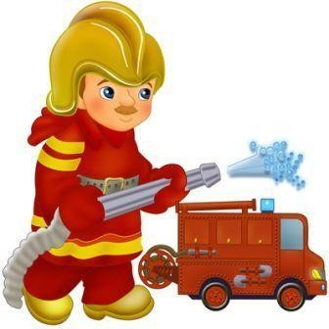
Безопасность детей и взрослых является одной из основных задач нашего общества, а детский сад – это целостный организм, где все, начиная от руководителя и заканчивая техническими работниками, должны осознавать и нести полную ответственность за сохранение жизни и здоровья, за безопасность доверенных нам детей.
В соответствии с приказом Управление Образования Администрации Буденновского муниципального округа Ставропольского края от 01 сентября 2021 года № 432/1 «О проведении месячника пожарной безопасности в образовательных организациях Буденновского муниципального округа» с 01 сентября по 30 сентября 2021 года в ДОУ был проведён комплекс мероприятий по пожарной безопасности.
В течение месяца была проанализирована противопожарная обстановка в МДОУ, составлен план мероприятий по пожарной безопасности с сотрудниками, детьми и их родителями.
- Проведена работа по теме "Пожарная безопасность в МДОУ", изучение правил противопожарного режима.
- Проведена беседа с сотрудниками медицинской сестрой по оказанию доврачебной помощи при ожогах и травмах.
- Проведены инструктажи «Поведение и действия инструктируемого при загорании и в условиях пожара, а также при сильном задымлении на путях эвакуации», «Виды огнетушителей и их применение»
- Прошла проверка исправности электрических розеток, выключателей, технического обслуживания электросетей, занятие – практикум по работе с огнетушителями.
- Здание дошкольного учреждения оборудовано в соответствии с требованиями пожарной безопасности:
-установлена автоматическая система сигнализации;
- в установленные сроки проводится замер силового и осветительного оборудования, с последующим устранением выявленных недостатков;
- в соответствие с противопожарными требованиями находятся пути эвакуации, где установлены указатели эвакуационных путей «Выход» для каждой возрастной группы отдельно и для сотрудников;
- есть в наличии план эвакуации при возникновении ЧС;
- дошкольное учреждение укомплектовано первичными средствами пожаротушения согласно нормам, с учетом сроков перезарядки огнетушителей;
- в помещениях и на территории МДОУ запрещено курение, использование электронагревательных приборов, не предусмотренных для деятельности учреждения.
- В холле дошкольного учреждения оформлен уголок по пожарной безопасности .
- Регулярно проводится обучение мерам пожарной безопасности работников дошкольного учреждения:
- разработаны инструкции по пожарной безопасности;
Педагоги творчески подошли к такой важной и нужной теме, как пожарная безопасность. Воспитатели учли возможности и знания своих воспитанников и старались построить свою работу таким образом, чтобы ребятам было не только интересно, а самое главное, чтобы они запомнили правила пожарной безопасности.
Был оформлен уголок по правилам поведения и пожарной безопасности.
В работе с детьми педагоги использовали разнообразные формы:
- правила поведения в природе по пожарной безопасности
- проведены беседы по пожарной безопасности на темы: «Азбука пожарной безопасности», «Для чего нужен огнетушитель», «Опасная, но очень нужная профессия», «Пожар в доме», «Что мы знаем о пожарах», «Безопасное поведение при пожаре», «Можно ли играть с огнем?», «Зачем нужны правила пожарной безопасности?»
- чтение художественной литературы: С.Я.Маршак «Рассказ о неизвестном герое», С.Я.Маршак «Кошкин дом», Б.Житков «Пожар», С.Михалков «Дядя Стёпа», К.И.Чуковский «Путаница», Г.Остер «Вредные советы».
- отгадывание загадок на противопожарную тематику. Пословицы и поговорки толкование пословиц и поговорок по безопасности.
- Работа в книжном уголке, рассматривание иллюстраций, отображающих работу пожарных.
- Большую воспитательную ценность имела организованная педагогами презентация «Правила поведения детей при пожаре». Интересно и познавательно прошли беседы и НОД, где дети выполняли различные задания и упражнения, решая проблемные ситуации, учились сами и учили сказочных героев правилам пожарной безопасности.
Дети с большим энтузиазмом учились правильно вызывать пожарную охрану, внимательно слушали воспитателей о том, как следует вести себя, если вдруг в квартире или на улице случится пожар, упорно спорили: «Огонь – он друг или враг?». Яркие впечатления от презентаций, бесед и чтения художественной литературы, посвященных пожарной безопасности, отразились в рисунках наших воспитанников.
Воспитатели провели информационно- спортивное мероприятие «Пожарные на ученьях» для детей подготовительной и старших групп. Дети закрепили знания по правилам пожарной безопасности, познакомились с номером телефона и историей создания пожарной службы, со средствами пожаротушения. Мероприятие было насыщено различными играми: «Холодные –горячие предметы», «Огонь наш друг», «Что нужно пожарному для работы», «Правила поведения», сюжетно-ролевая игра «Пожарные», д/и. «Горит, не горит», д/и. «Средства пожаротушения», словесная игра «Закончи предложение», «Доскажи словечко», «Куда звонит Чебурашка», «Пожарный номер-01»
«Кто быстрее», эстафета «Спасение пострадавших», игра-соревнование «Мы помощники пожарных» , игра –пантомима «Добрый огонь, злой огонь»
Использовали дидактические игры: «Горит не горит», «Можно-нельзя», «Пожароопасные предметы» «Пожар», «Осторожно огонь». Словесные игры: «Мы будущие спасатели».
Сюжетно - ролевые игры: «Мы- пожарные», «Эвакуация».
Подвижные игры: «Спаси куклу из огня», «Помоги спасти младших братьев лесных», «Раз, два, три от огня скорей беги».
Для родителей были оформлены папки – передвижки «Пожарная безопасность в быту», «Огонь – друг , огонь – враг», розданы памятки о правилах пожарной безопасности. «Внимание! Пожарная безопасность», «Помогите детям запомнить правила пожарной безопасности», «Если в доме пожар».
Анализируя работу по проведению месячника пожарной безопасности, можно сделать вывод, что благодаря проведённым мероприятиям у родителей повысился уровень знаний о методах и приёмах ознакомления детей с правилами пожарной безопасности.
Родители осознали, что необходимо воспитывать у детей привычку безопасного поведения и что необходимо учить детей видеть и предвидеть моменты неоправданного риска в быту. А дети за месяц узнали и углубили свои знания о пожарной безопасности, развили умение самостоятельно пользоваться полученными знаниями в опасных и чрезвычайных ситуациях.
Решающим условием безопасности детей является формирование у них с детства навыков личной безопасности. Ребенок может попасть в различные опасные жизненные ситуации. Наиболее распространенными являются: контакты с незнакомыми людьми, остался один в квартире или в доме, нашел подозрительный предмет и др. И чтобы помочь себе, он должен усвоить элементарные знания о том, как вести себя в каждом конкретном случае. В нашем детском саду эти знания закладываются через систему игровых заданий и моделирование ситуаций, направленных на формирование основ личной безопасности ребенка, ценностей здорового образа жизни, на успешную адаптацию при переходе из детского сада в школу.

Фотоотчет

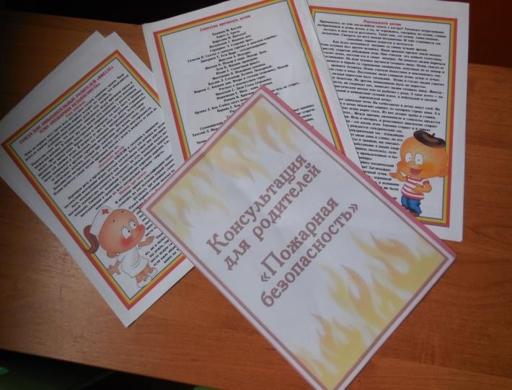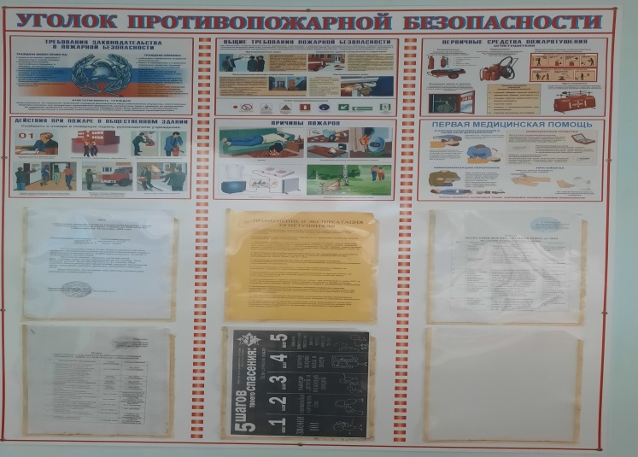

Беседа «Кто они пожарные»
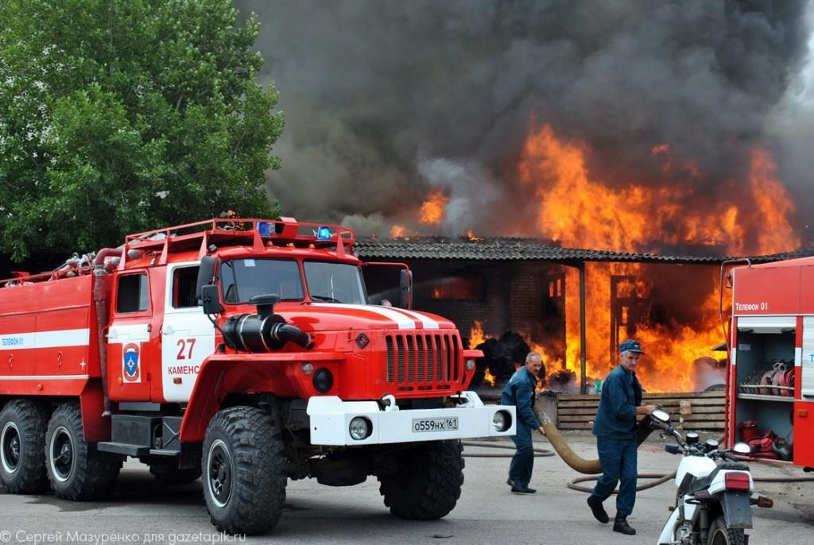

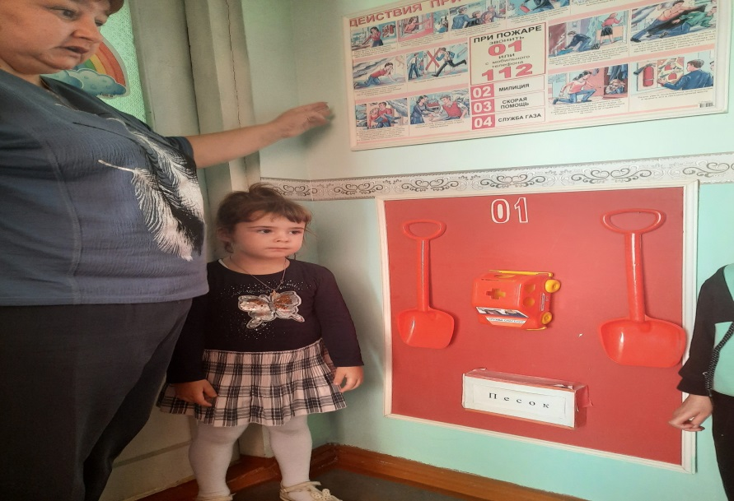

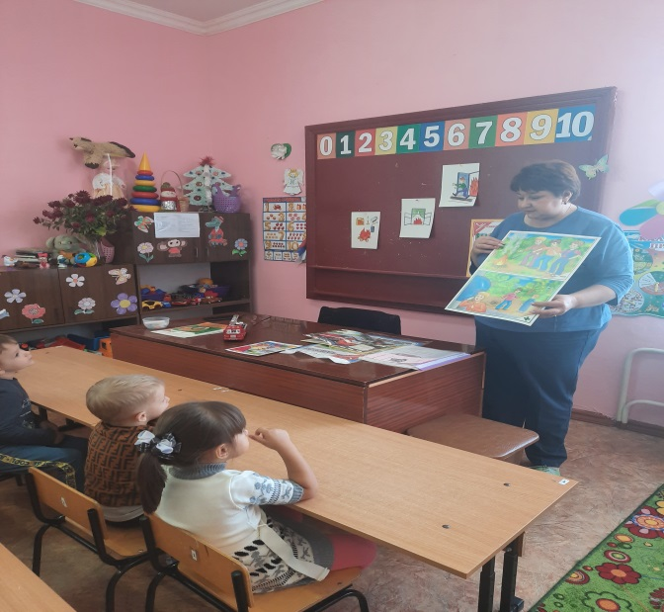
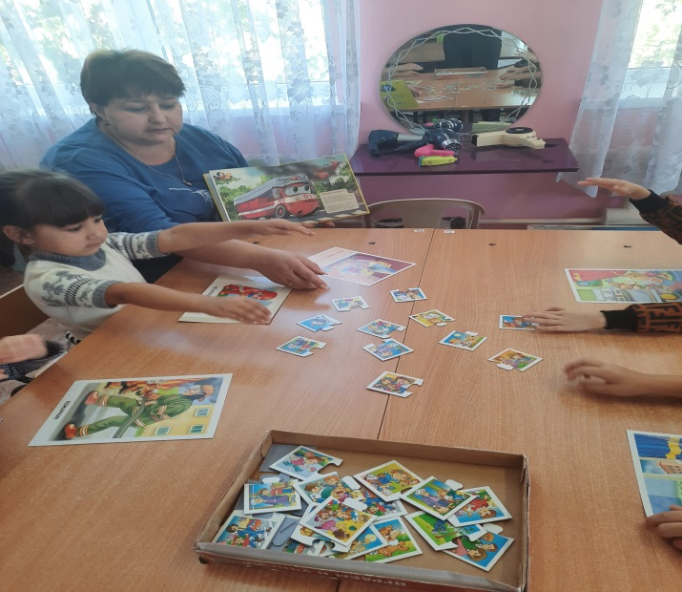
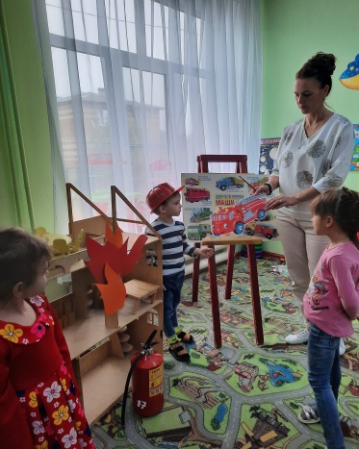
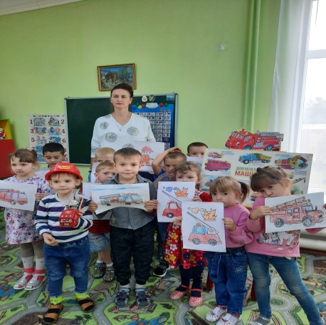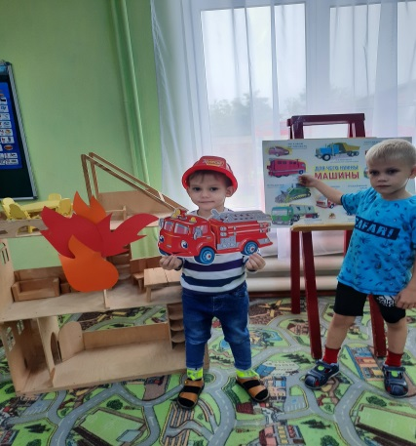

Д/ и «Пожарная тревога»
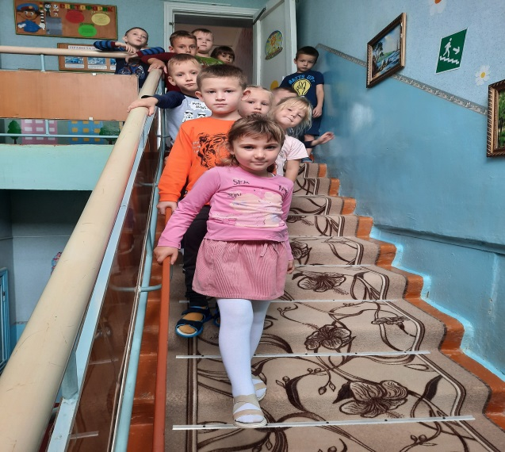
«Беседа «Позвони-112»

